### Thiết kế dữ liệu

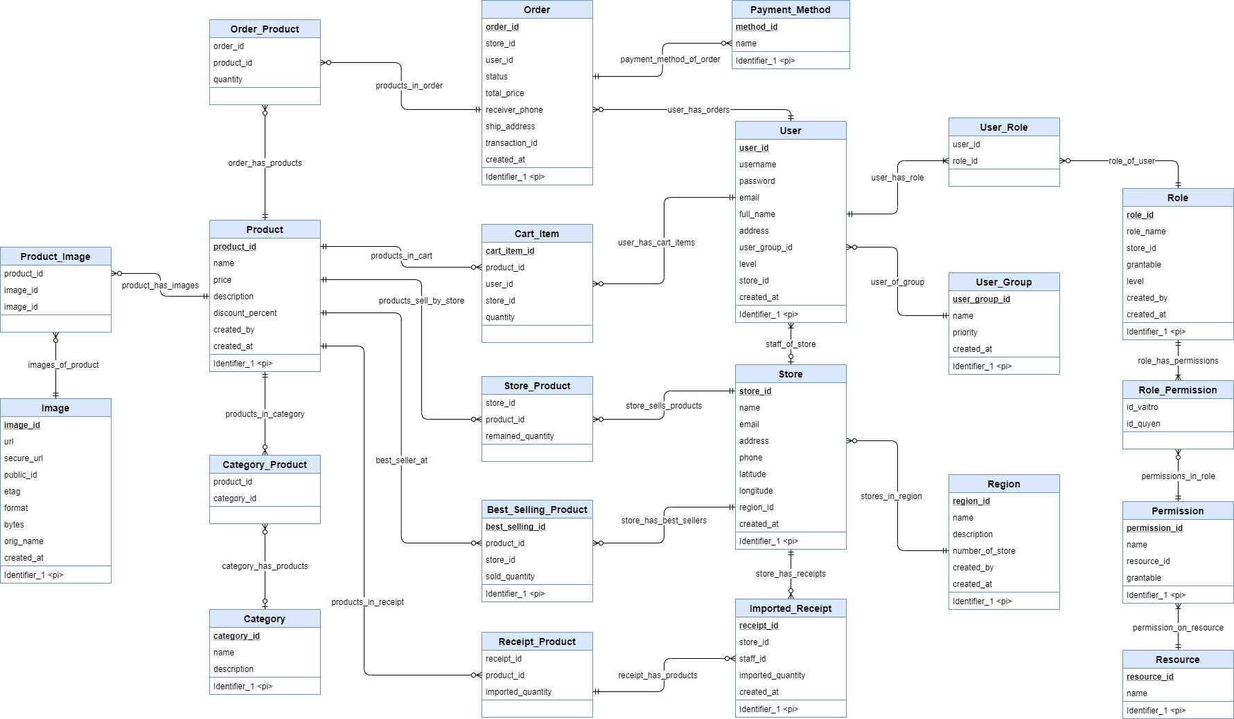

*Hình 2.3: Sơ đồ CDM dữ liệu hệ thống*